МАОУ СОШ №12

Социальный проект

По теме:
К международному женскому дню 8 марта.
Подарок маме
Сроки реализации: 3 Занятия (6 часов)
Класс: 5 «А»
Руководитель : учитель технологии Брадулин В.Н.
Актуальность проекта.
Проектная деятельность учащихся имеет не только образовательный и развивающий потенциал, ее можно эффективно использовать и как условия для самоопределения в жизни и будущей профессиональной деятельности. Её можно и нужно использовать в целях воспитания гражданского сознания школьников. Одним из направлений деятельности в области гражданского воспитания есть развитие социальной активности. Задачей школы всегда было и остается воспитание подростков на уважительном отношении к старшему поколению, формированию потребности в оказании помощи слабым и нуждающимся. Такая задача успешно решается посредством организации проектно-социальной деятельности как на уроках технологии, так и на кружковых занятиях.
Цель проекта: развитие творческих способностей учащихся посредством формирования их познавательных интересов, самостоятельности мышления, удовлетворения потребности в труде и подготовке к свободному выбору направления будущей профессиональной деятельности.
Задачи проекта:
- развитие самостоятельности и способности учащихся решать творческие и изобретательские задачи;
- воспитание трудолюбия, предприимчивости, коллективизма, обязательности;
- приобщение школьников к ручному труду;
- воспитание усидчивости, аккуратности, хорошего вкуса;
- развитие эстетического чувства и художественной инициативы.
План реализации проекта.
- Ознакомление учащихся с историей празднования 8 марта. Подарки к празднику.
- Выбор изделия и выполнение эскиза «Игольницы»
- Подбор материала для изготовления изделия.
- Сборка изделия.
- Художественное оформление выжиганием.
- Вручение подарка маме.

Праздник 8 Марта возник, как день борьбы за права женщин. В России этот день празднуется с 1913 года, отмечая достижения женщин в политической, экономической и социальной областях, празднуя прошлое, настоящее и будущее женщин планеты.
В современной России празднование 8 марта в России включает устоявшийся «ритуал» дарения женщинам цветов и подарков. Поэтому, в преддверии праздника, учащимся 5класса «А» было предложено поздравить своих мам с помощью произведенных ими на уроке «Технология» игольниц.
Работа учащихся.
- Подбор материала для основания, отпиливание от основной заготовки и отделка его шлифованием наждачной бумагой.
- Заготовка деталей для катушки с нитками, иголок и наперстка.
- Отпиливание от основной заготовки. Зачистка.
- Сверление отверстий в заготовках.
- Сборка деталей креплением к основанию.
- Отделка и выжигание.
- Выставка изделий.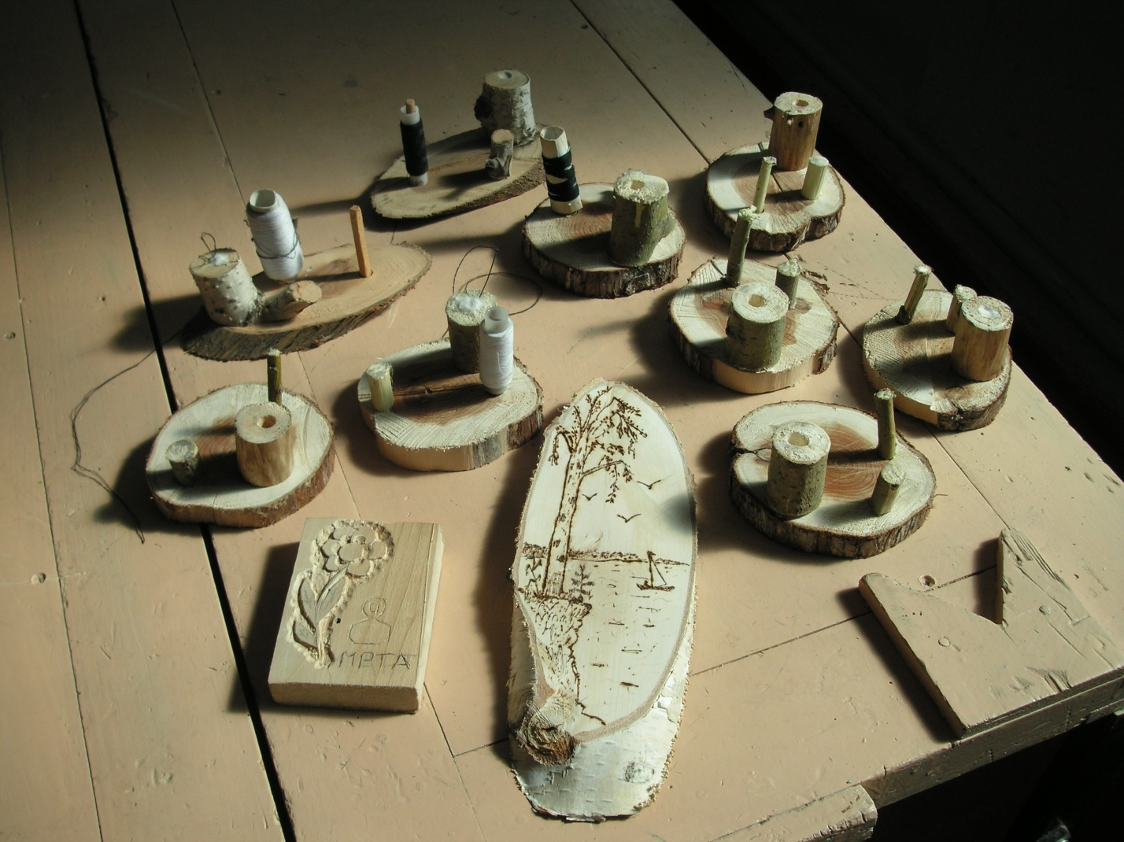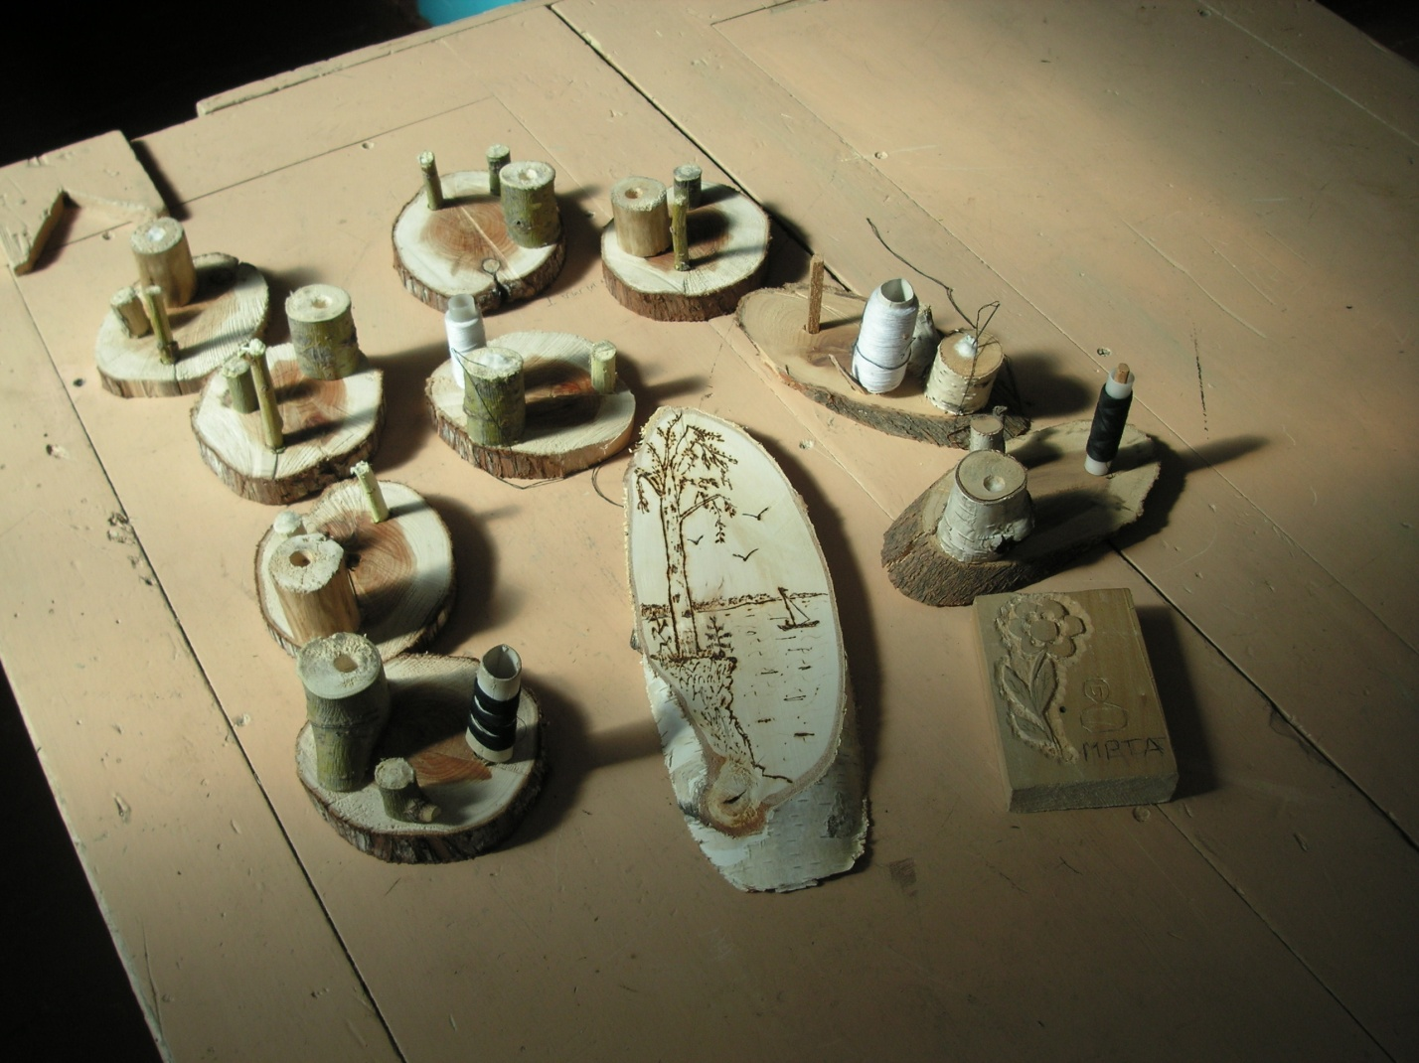

Ожидаемый результат – вручение готового изделия маме.
